**EVIDENCIA DE CARGA EN PORTAL WEB LOCAL**

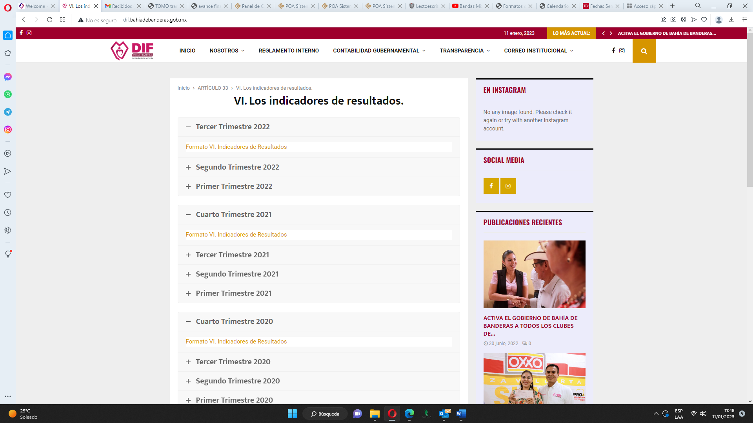

**EVIDENCIA DE CARGA EN PLATAFORMA NACIONAL DE TRANSPARENCIA**

